***Wichtige Kundeninformationen***

***Um die Zufriedenheit unserer Kunden zu gewährleisten, haben wir uns dazu entschlossen, den von uns verkauften Artikel „Damen Metallarmbanduhr, in gold und silber“ zu dem ursprünglichen Preis von 7,99 € aufgrund einer erhöhten Nickellässigkeit aus dem Verkauf zu nehmen und rufen den Artikel daher zurück. Nickel kann Allergien auslösen. Von der weiteren Verwendung wird daher abgeraten.***

Sehr geehrte Kundinnen und Kunden,

wir legen stets hohen Wert auf die Qualität der von uns verkauften Produkte. Trotz aller Qualitätssicherungsmaßnahmen kann es im Einzelfall zu Abweichungen kommen. In dem bezeichneten Produkt wurde ein zu hoher Nickel Gehalt festgestellt, welcher zu gesundheitlichen Beeinträchtigungen führen kann.

KiK nimmt das Produkt „Damen Metallarmbanduhr, in gold und silber“, Auftrag 1115937, nur die Submissionsnummer P109485 und P109536, aus Qualitätsgründen zurück. Bitte geben Sie die Ware hier in der Filiale zurück. Der Kaufpreis wird Ihnen erstattet.

Wir bitten um Ihr Verständnis und stehen Ihnen bei Fragen jederzeit unter der unten stehenden Servicehotline zur Verfügung.

Mit freundlichen Grüßen

Ihr KiK- Team

**Servicehotline: 0049 (0) 2383/ 95- 4521**

(ab 3 Cent pro Minute aus dem Festnetz)

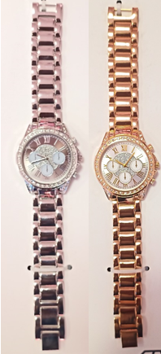

Bönen, im August 2020

**Damen Metallarmbanduhr, in gold und silber“**

**Zu dem ursprünglichen**

**Preis von : 7,99 €**

**Auftrag: 1115937**

**Submi- Nummer: P109485 und P109536**

**WGR: 592**